CAMILLE KORSTAT

Sur toi personnellement :
1. Pour toi, le football c’est :passion
2. Club(s) précédent(s) :mareuil sur lay
3. Le plus haut niveau auquel tu as joué :DDS
4. Depuis quand es-tu au club :9 ans
5. Poste que tu occupes sur le terrain :milieu offensif
6. Le poste que tu aimerais jouer :milieu offensif
7. Le meilleur joueur du monde à ton poste :ozil
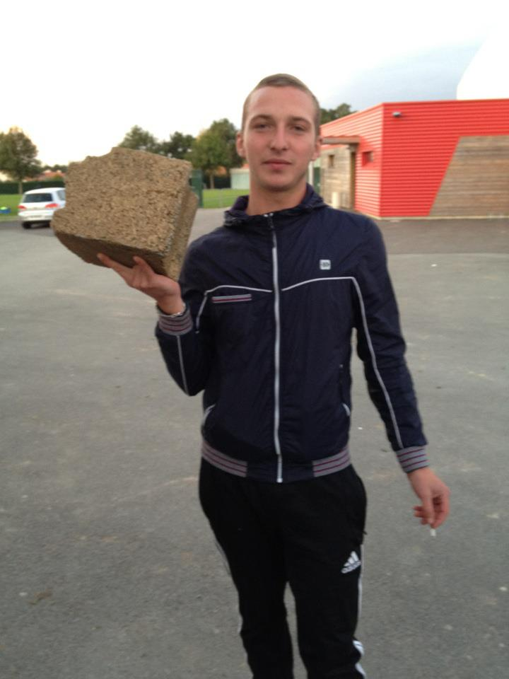
8. Un geste de superstition :aucun
9. Ton geste technique préféré :rateau
10. Ton club préféré :ESB
11. Ton joueur préféré :ozil
12. Ton entraineur préféré : arsene wenger

Dans les vestiaires de l’ESB :
13. Le plus en retard :ytasse ou roro
14. Le plus chambreur :guillaume cadou
15. Le Mr Prout :xavier brain
16. Le moins attentif :poisson ou xav ou moi
17. Le plus trainard : ben
18. Le plus bringueur : ben

Sur le terrain :
19. Le plus technique :arthur
20. Le plus rapide :mathieu
21. La plus grosse charrette :vlad et momo
22. Le plus réaliste devant le but :poisson
23. Le plus « tireur de pigeons » :mimi gros paquet
24. Le plus râleur :mimi gros paquet
25. Le plus fragile :ytasse
26. Le meilleur joueur sur le terrain :alex sage

Questions bonus :
27. Le meilleur supporter :ceux qui nous suivent même a l'extérieur
28. Le meilleur « GLAND’OR » :momo
29. Ton meilleur souvenir au club :la montée en D2
30. Décris L’ESB en un mot :famille

